«Уттуг-Хая» – гора веры и надежды.
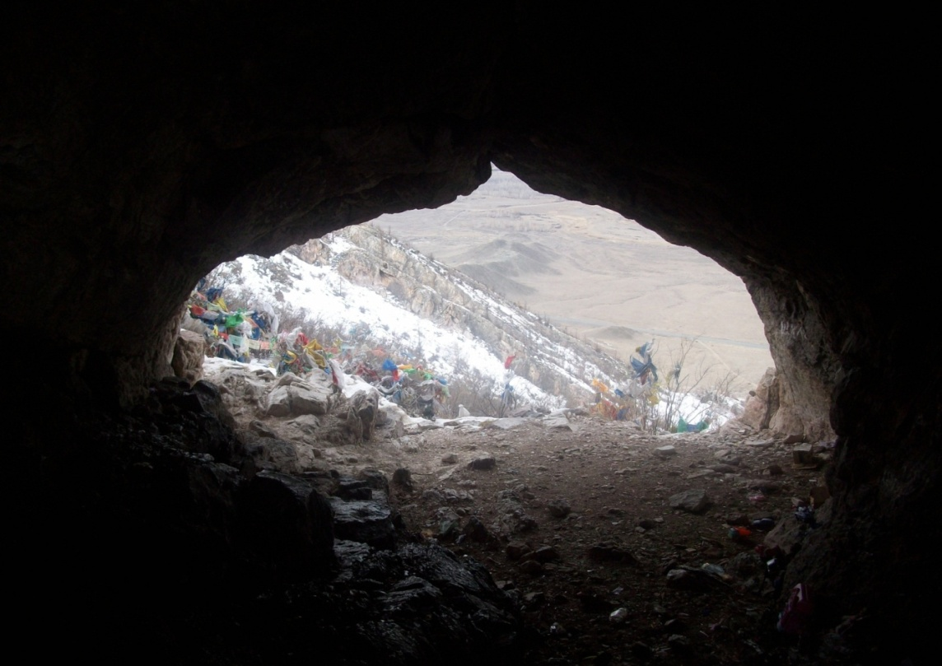

273 км на автодороге Кызыл - Ак-Довурак на левой стороне находится редкое творение природы - Дырявая гора.
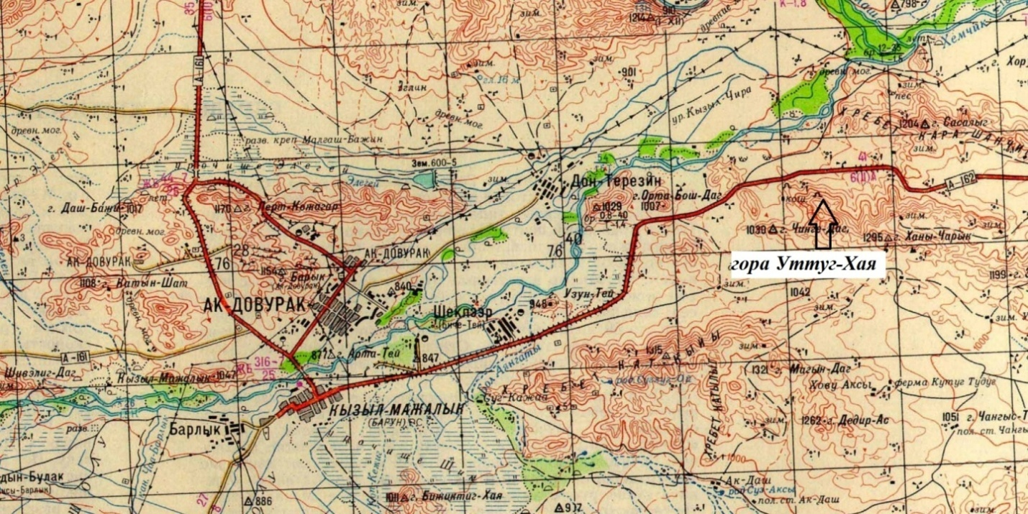

Высота отверстия до 15 метров, ширина 5 метров, длина – около 23 м.
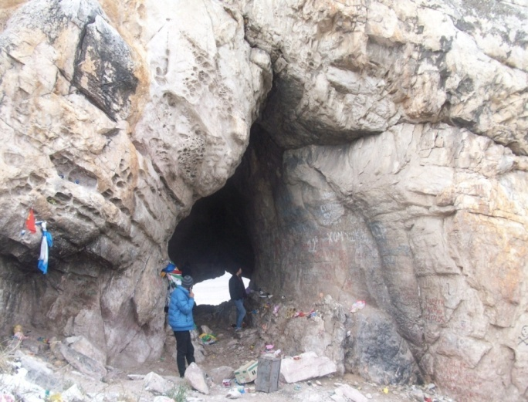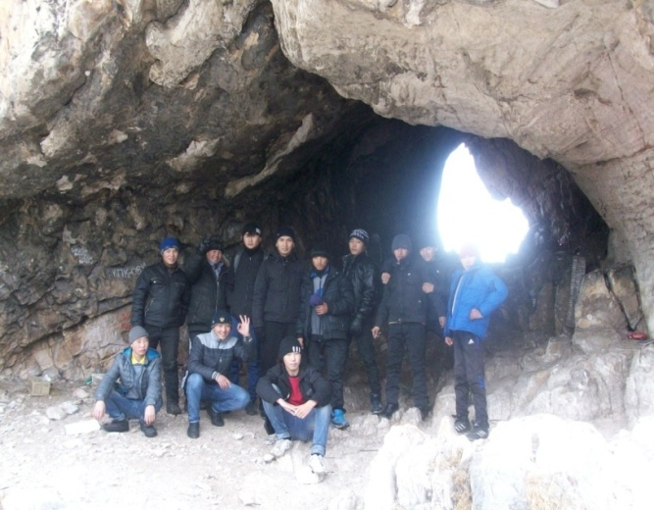

По поверью населения, гора имеет хозяина, который исполняет желания людей.
За последние годы гора Уттуг-Хая стала местом паломничества.

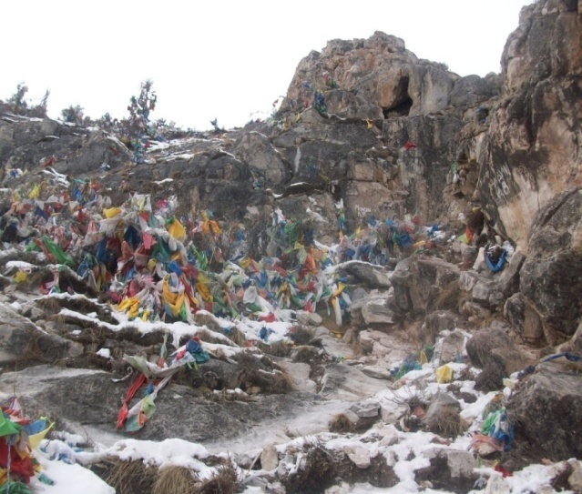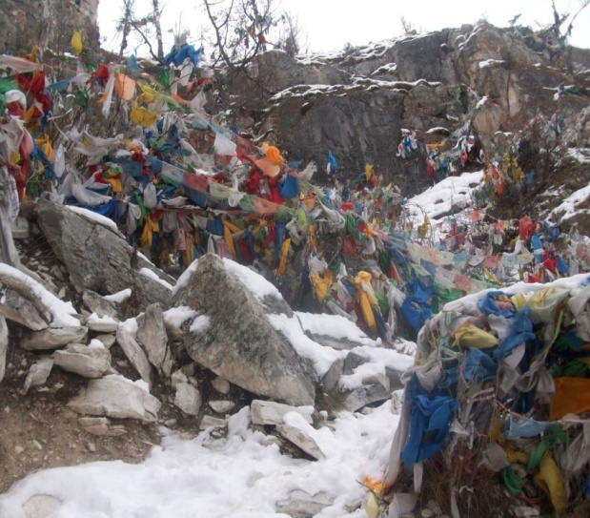

Есть такое поверье, что если напишешь свое желание на скале и пройдешь
через эту дырявую скалу 3 раза, то твое желание сбудется.

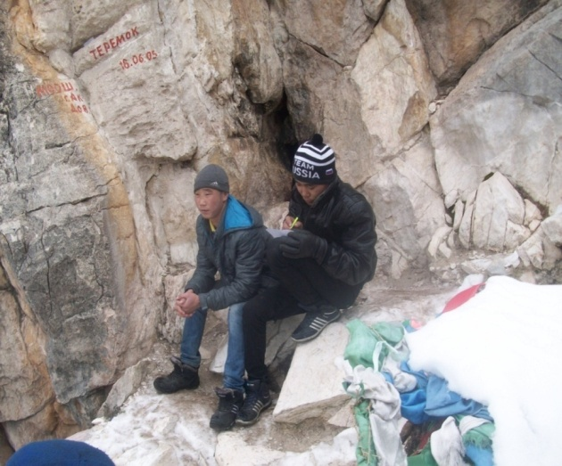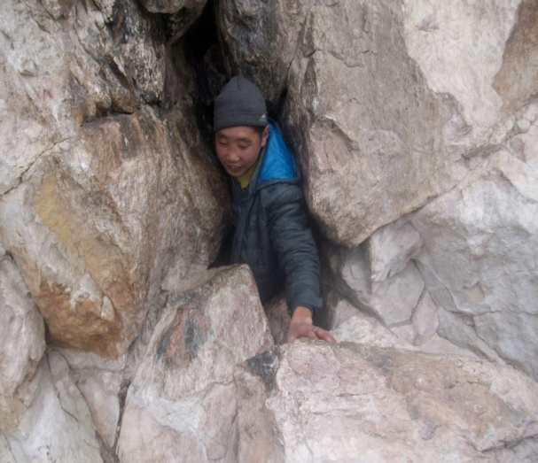

Люди просят у хозяина, то чего желают и оставляют игрушечные модели, своих желаний: те, кто желают иметь собственное жилье – домики,
автомобиль – машинки, бездетные семьи оставляют куклы и.т.д.

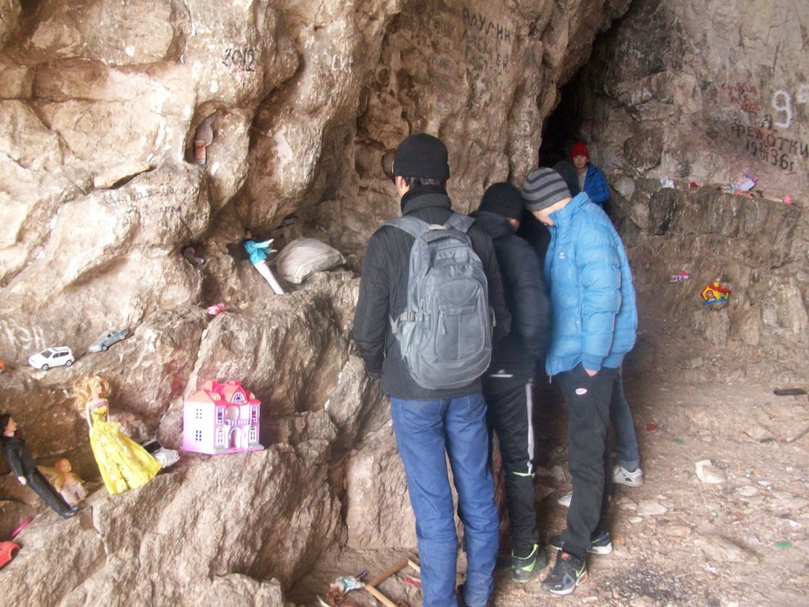

Уборка святого места – святое дело
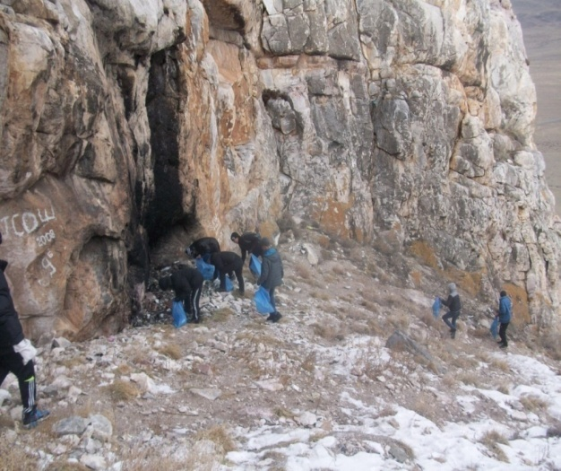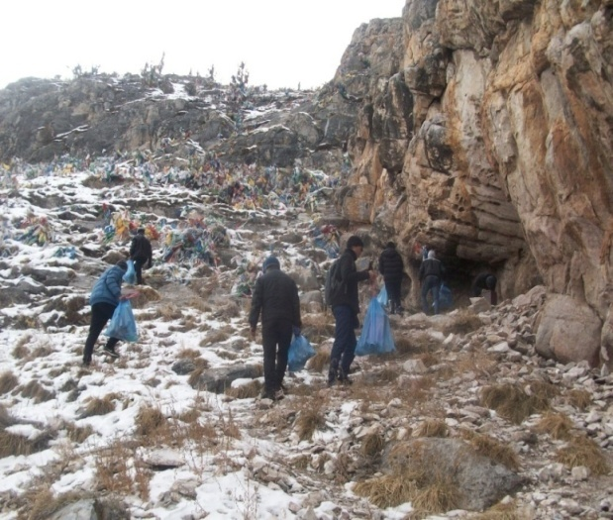
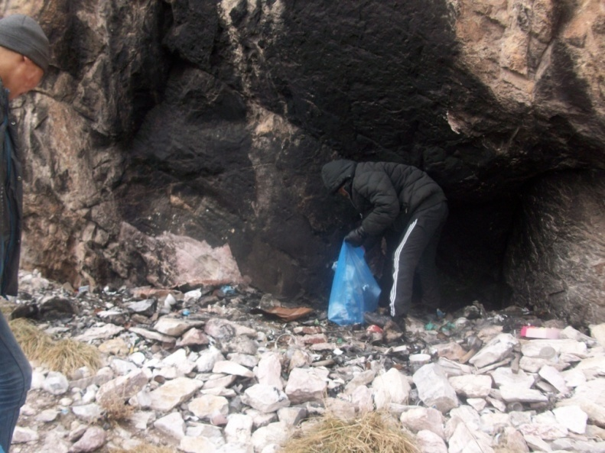
Уттуг-Хая является одним из достопримечательных мест
в Барун-Хемчикском кожууне и интенсивность посещения горы
приходится на месяцы – апрель, май, июнь.

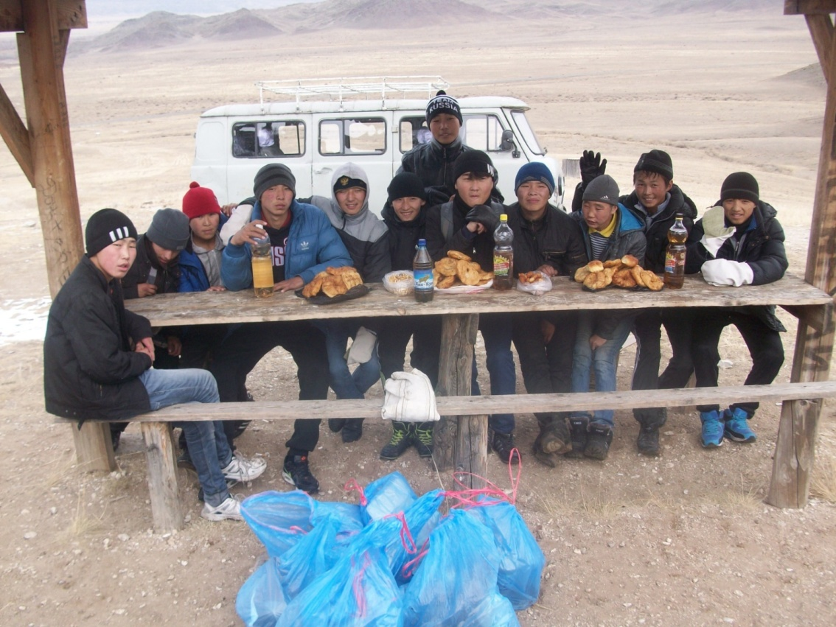
Студенты Ак-Довуракского горного техникума
ноябрь 2013 г.

